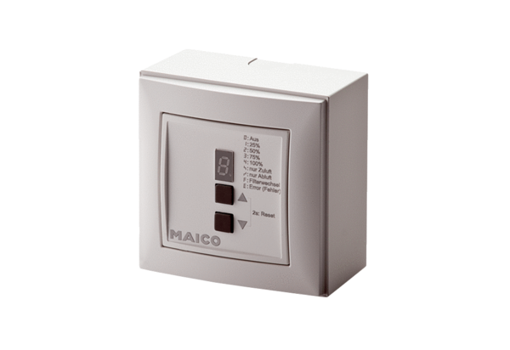Вентиляционный контроллер RLS 4-1 APКомплект поставки: 1 штукАссортимент: К
Номер артикула: 0157.0847Изготовитель: MAICO

